Uniwersytet Śląski  
**Wydział Informatyki i Nauki o Materiałach**

**Projekt sklepu internetowego Xtra Shop.**

**Wykonali:**Arkadiusz Siuda  
Mateusz Samuel  
Jakub Stolarczyk  
Witold Pomazanka

Spis treści

1. Cel systemu 3

2. Podział prac 3

3. Analiza finansowa 3

4. Przypadki użycia 4

5. Diagram Sekwencji 9

6. Diagram Klas 13

### 1. Cel systemu

Celem tego systemu jest stworzenie oprogramowania, które umożliwi dokonywanie zakupów przez internet. Użytkownicy systemu, będą mogli przeglądać stronę sklepu internetowego, a także dodać produkty do „koszyka”. Następnie finalizując swoją sesję, zakupią produkty po wykonaniu przelewu internetowego. System jest aplikacją internetową.

### 2. Podział prac

|  |  |
| --- | --- |
| **Jakub Stolarczyk** | Analiza finansowa Diagram klas Diagram Sekwencji |
| **Arkadiusz Siuda** | Prezentacja aplikacji Analiza techniczna |
| **Witold Pomazanka** | Programowanie aplikacji  Diagram przypadków użycia Diagram czynności |
| **Mateusz Samuel** | Diagram życia encji Diagram stanów |

Wszyscy autorzy projektu są odpowiedzialni za stworzenie dokumentacji.

### 3. Analiza finansowa

Poniższa tabela przestawia przybliżone koszty systemu, symulując analizę finansową dla przyszłego klienta.

|  |  |  |
| --- | --- | --- |
| System | Abonament za domenę | 56 zł na rok |
| Responsive Web Desing | 960 zł |
| Grafiki | 800 zł |
| Logo | 225 zł |
| Główna funkcjonalność sytemu | 5000 zł |
| Przeprowadzenie testów | 400 zł |
| Stworzenie dokumentacji | 500 zł |
| Baner reklamowy | 300 zł |
| Suma kosztów: | | 8241 zł |

Koszty stworzenia systemu oraz wdrożenie go na rynek szacuje się na 8241zł

### 4. Przypadki użycia

Diagram przypadków użycia (ang. use case) jest wykorzystywany do opisu funkcjonalności systemu z perspektywy użytkowników. Definiuje ich uogólnione operacje i w prosty sposób opisuje działania które każdy z aktorów może wykonywać.

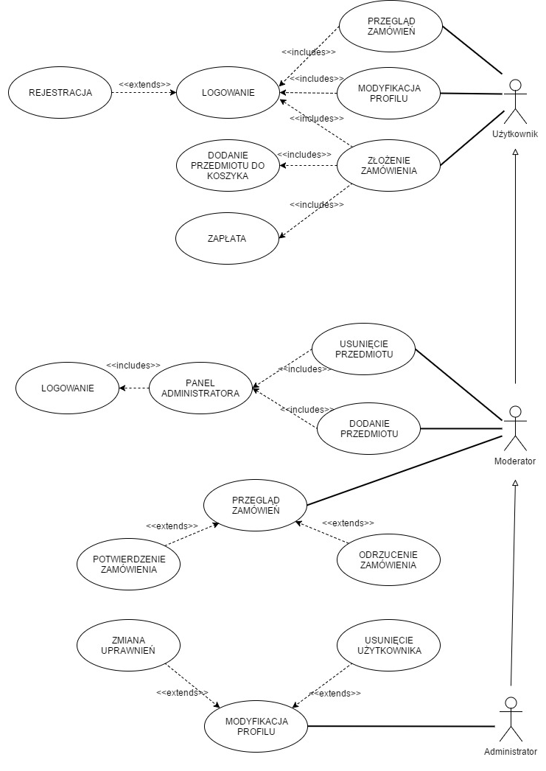

W przedstawionym systemie wyróżniamy trzech aktorów:

**Użytkownik** – bazowa rola systemowa po której dwie kolejne – moderator i administrator – dziedziczą operacje. Relacja dziedziczenia (uogólnienia) tworzy hierarchię działań od ogólnych do bardziej szczegółowych, pozwala także wyłączyć do roli bazowej części wspólne operacji. By korzystać z systemu użytkownik musi się zarejestrować, następnie po zalogowaniu otrzymuje możliwości złożenia zamówienia poprzez dodanie przedmiotu/ów do koszyka a przy akceptacji wyświetlane są dane do przelewu. Złożone zamówienia widoczne są w osobnej zakładce wraz z podsumowaniem i obecnym stanem. Ostatnią z możliwych operacji jest modyfikacja profilu, gdzie można edytować wszystko oprócz loginu użytkownika.  
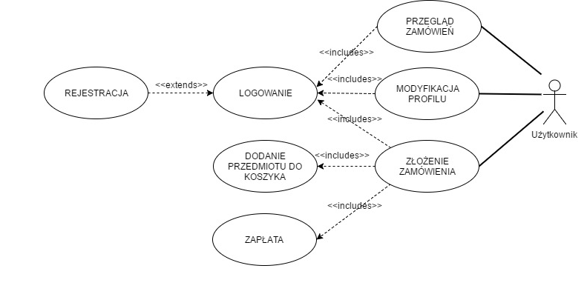

**Moderator** – Rola moderatora jest nadawana przez administratora. Otrzymuje możliwość dostępu do panelu administratora gdzie możliwe jest dodanie lub usunięcie przedmiotu. Poza operacjami na produktach może zatwierdzać lub odrzucać zamówienia.

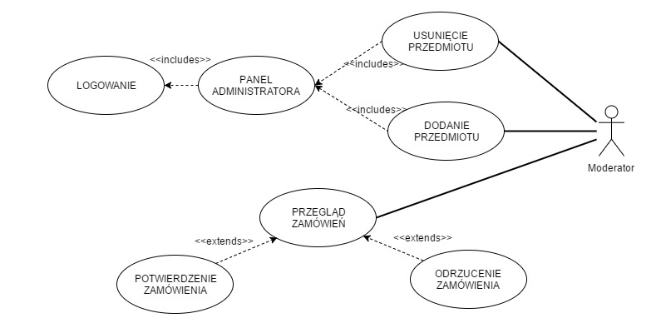

**Administrator** – najbardziej uszczegółowiona rola w systemie. Prócz wszystkich wyżej wymienionych operacji posiada możliwość zmiany uprawnień i usuwania użytkowników. Może również dezaktywować konto.

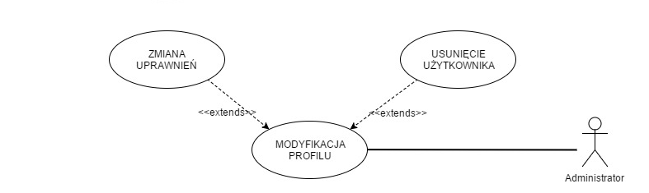

**5. Diagram Czynności**

Diagram czynności zwany również diagramem aktywności jest używany w języku UML do opisu czynności i odpowiedzialności lub użytkowników systemu. Główne funkcjonalności systemu zostały przedstawione na poniższym diagramie, elementarne akcje oznaczone są kolorem czarnym zaś czynności czerwonym.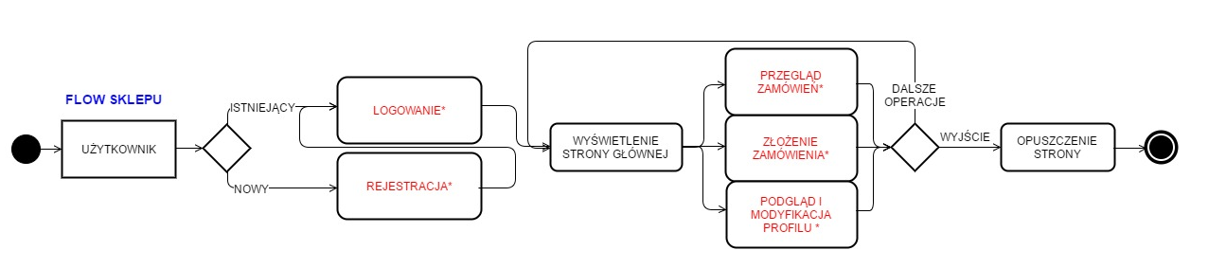

W projekcie zgodnie z przypadkami użycia diagramy sekwencji zostały podzielone pomiędzy role. Dla najbardziej uogólnionego użytkownika przedstawiają się następująco:

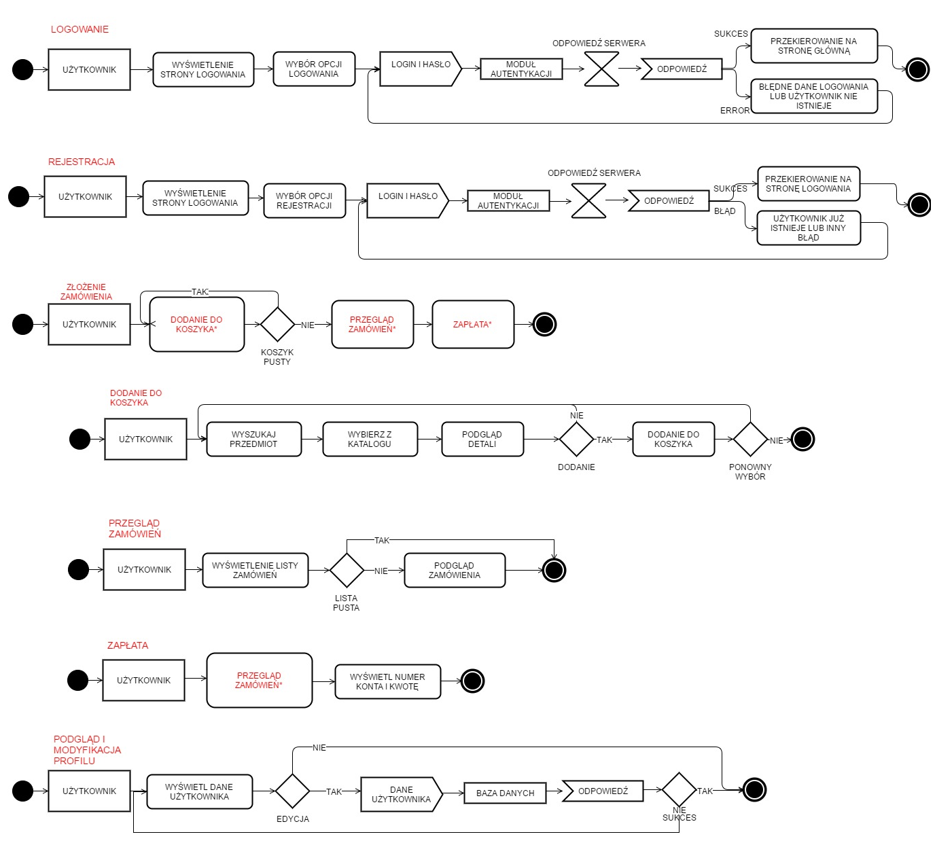

Dla moderatora i administratora działania w sklepie są rozszerzone o dodatkowe czynności i przedstawiają się następująco:

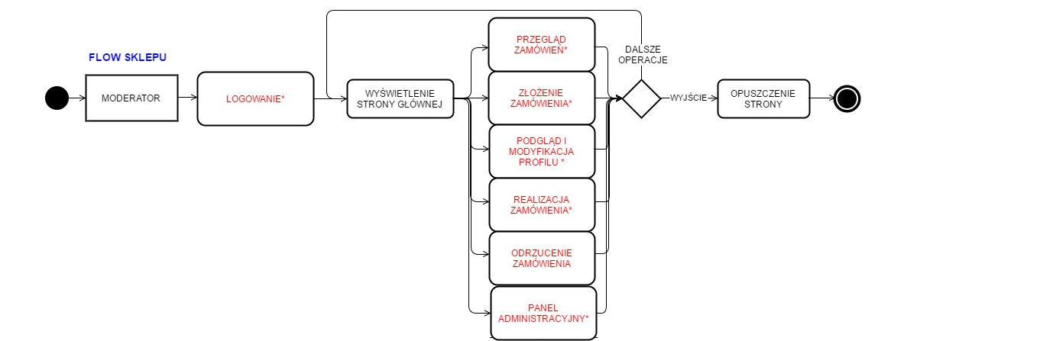

Panel administracyjny dla moderatora nie jest aż tak bardzo rozbudowany jak dla najbardziej uszczegółowionej roli w systemie:

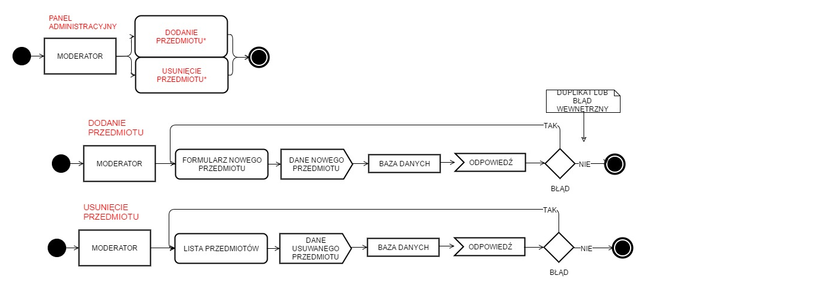

Pozostałe możliwości moderatora:  
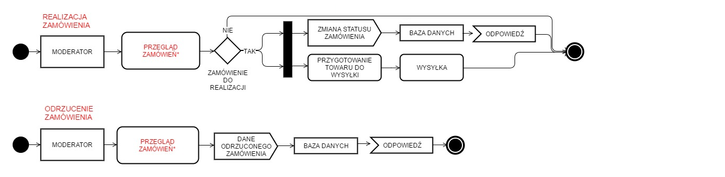  
Dla najbardziej uszczegółowionej roli w systemie dostępne są wszystkie wyżej wymienione operacje, różni się dwiema dodatkowymi funkcjonalnościami dostępnymi w panelu administracyjnym.

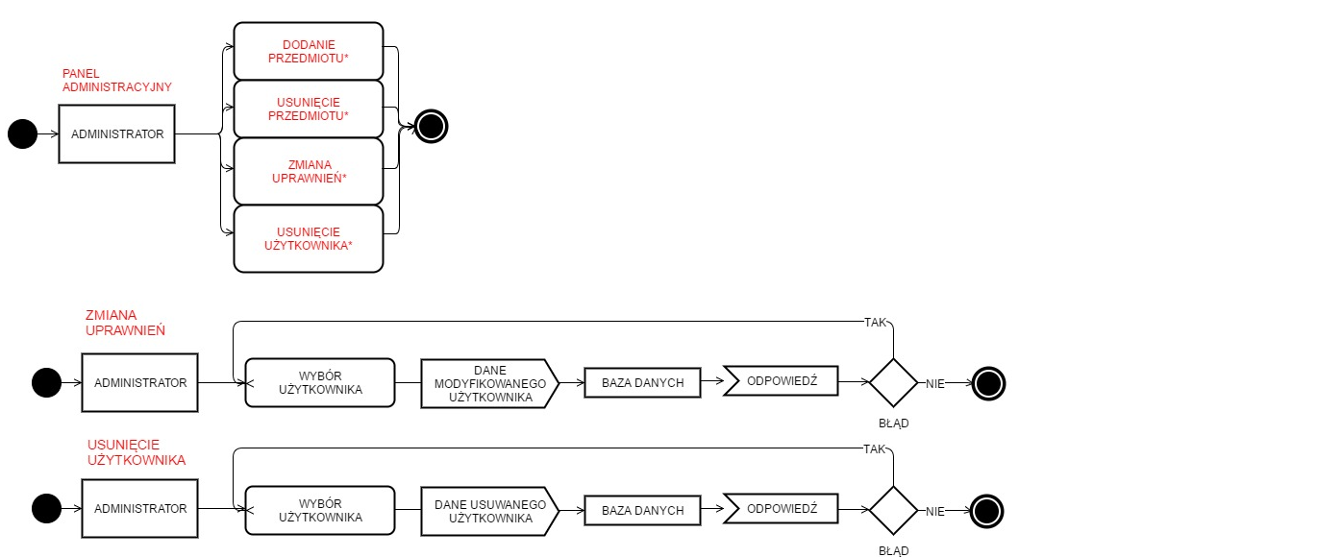

### 5. Diagram Sekwencji

Do projektu stworzono 6 diagramów sekwencji.  
1) Diagram logowania  
2) Diagram rejestracji  
3) Diagram przeglądania zamówień  
4) Diagram składania zamówienia  
5) Diagram modyfikacji uprawnień  
6) Diagram usuwania użytkownika  
  
Diagram logowania jest diagramem ref. (Ref – reference – wskazanie miejsca włączenia interakcji pokazanej na innym diagramie, fragment zawiera odwołanie do innego diagramu).  
Pozostałe diagramy są diagramami synchronicznymi. Podstawowymi obiektami występującymi w diagramie są:  
- Użytkownik (Klient, moderator lub admin)  
- Sklep  
- Baza danych  
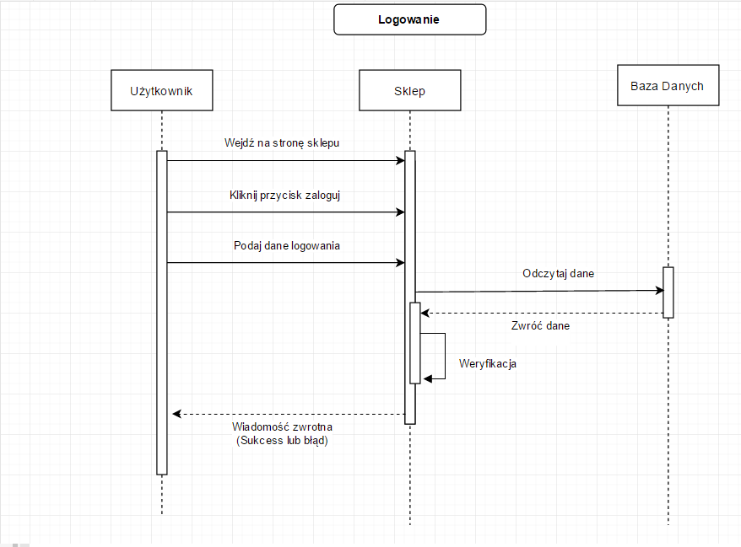

Rysunek Diagram logowania

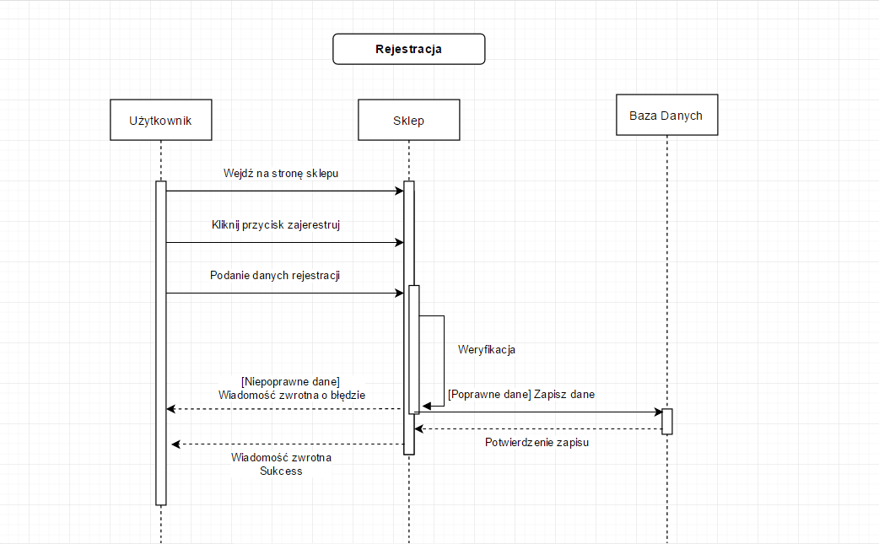

Rysunek 2 Diagram rejestracji

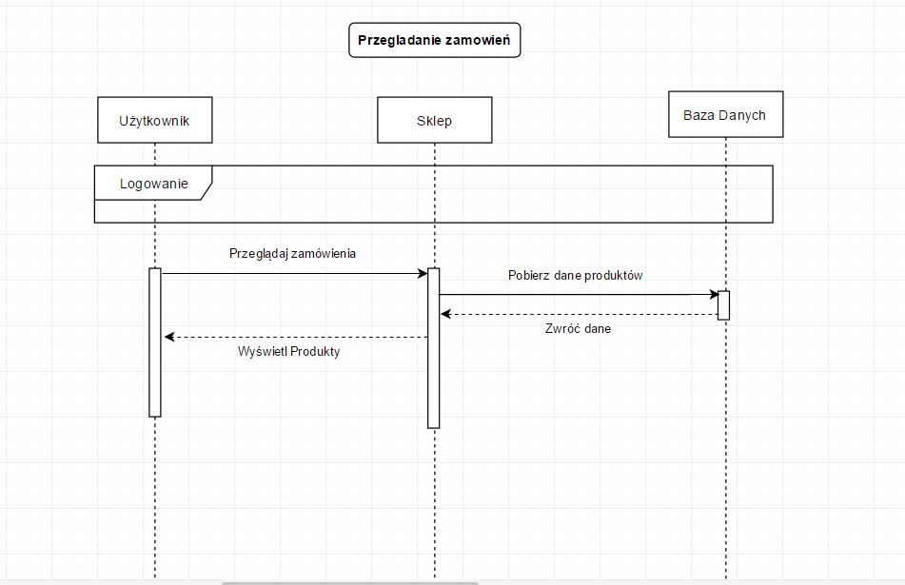

Rysunek 3 Diagram przeglądania zamówienia

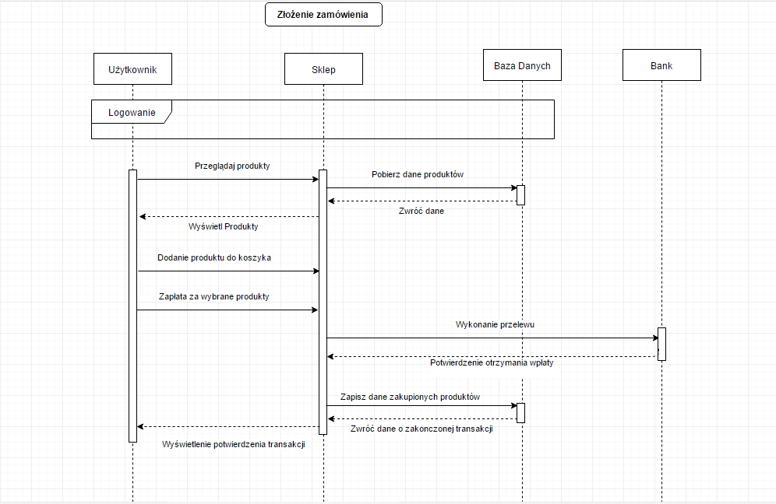

Rysunek 4 Diagram tworzenia zamówienia

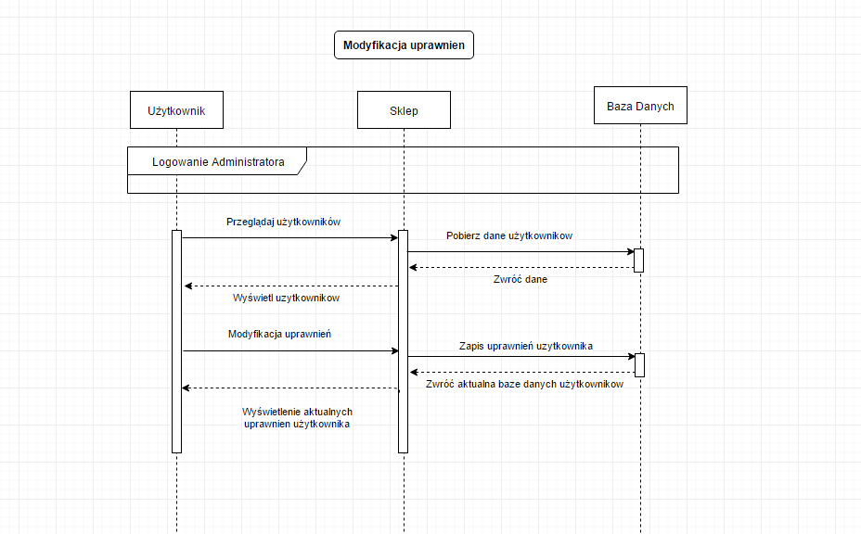

Rysunek 5 Diagram modyfikacji uprawnień

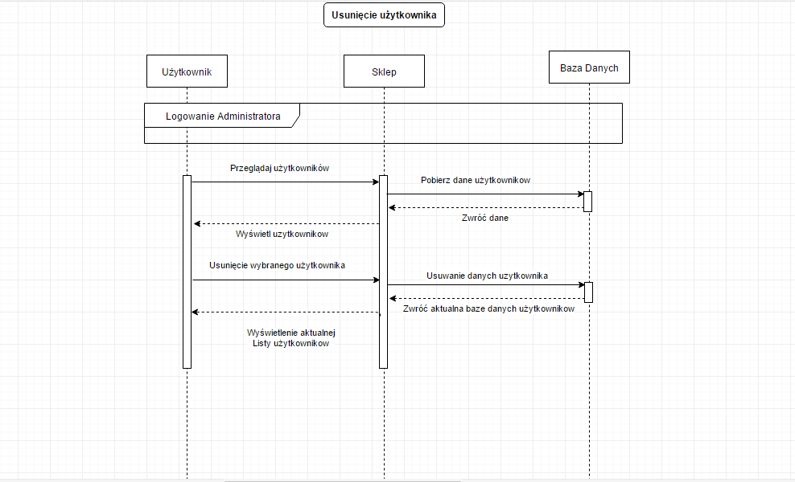

Rysunek 6 Diagram usuwania użytkownika

### 6. Diagram Klas

Poniżej znajdują się 3 diagramy klas. Pierwszy z nich dotyczy zabezpieczeń.  
Drugi z nich zamawiania przedmiotów przez klienta. Trzeci natomiast modyfikacjami oraz administracja użytkowników. W diagramach występują relacje takie jak:  
- Agregacja  
- Zależność  
- Dziedziczenie

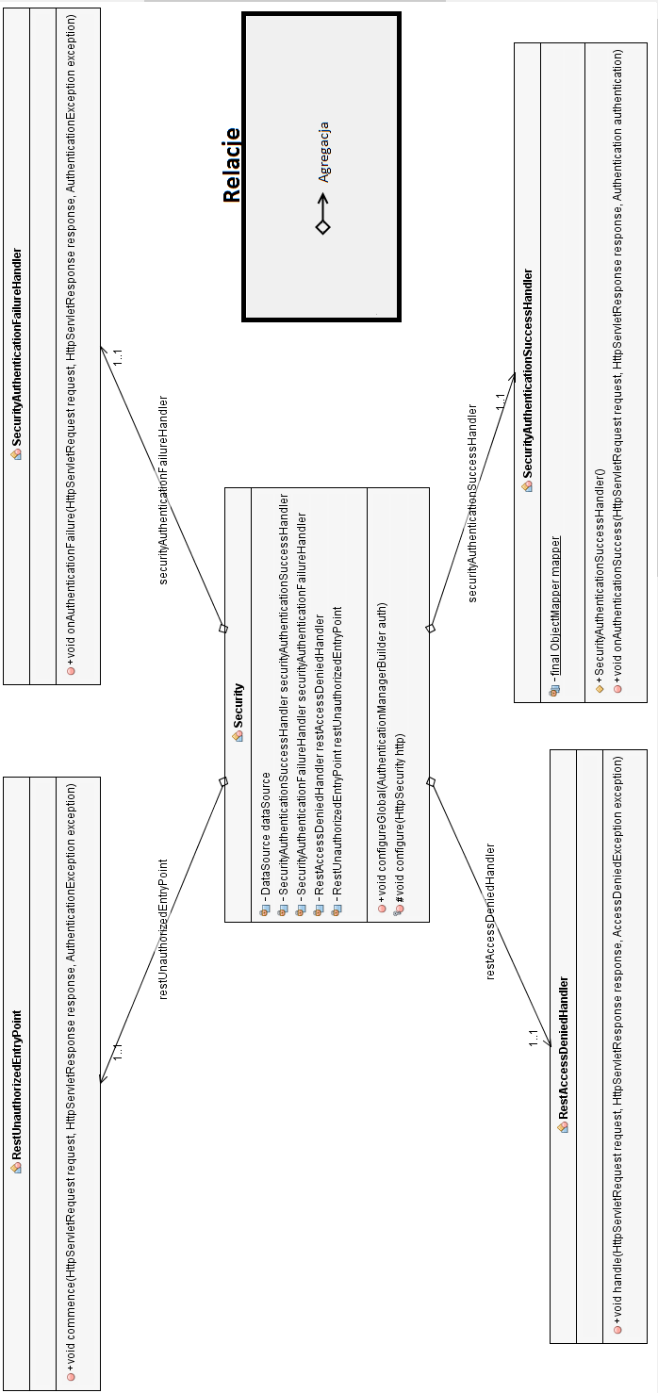

Rysunek Zabezpieczenia

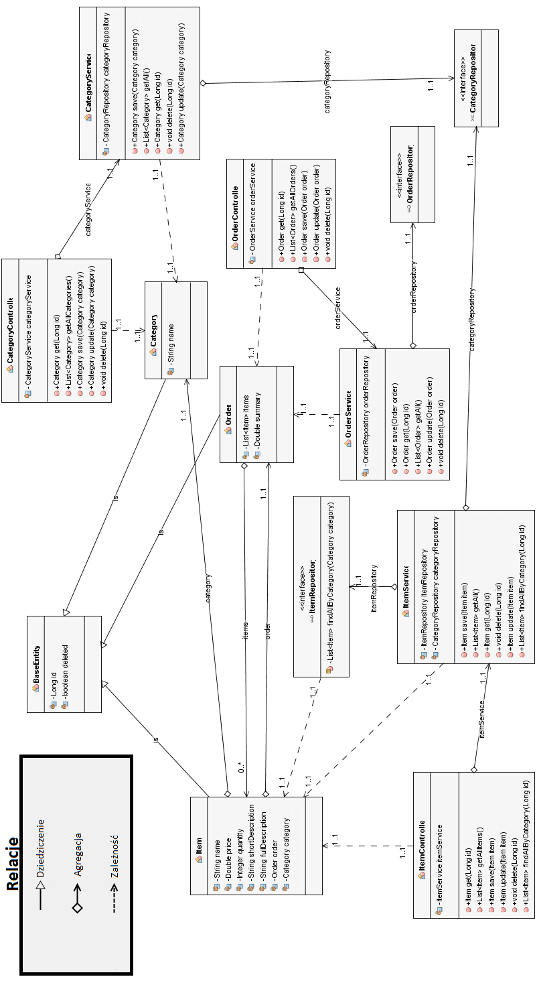

Rysunek Zamówienia

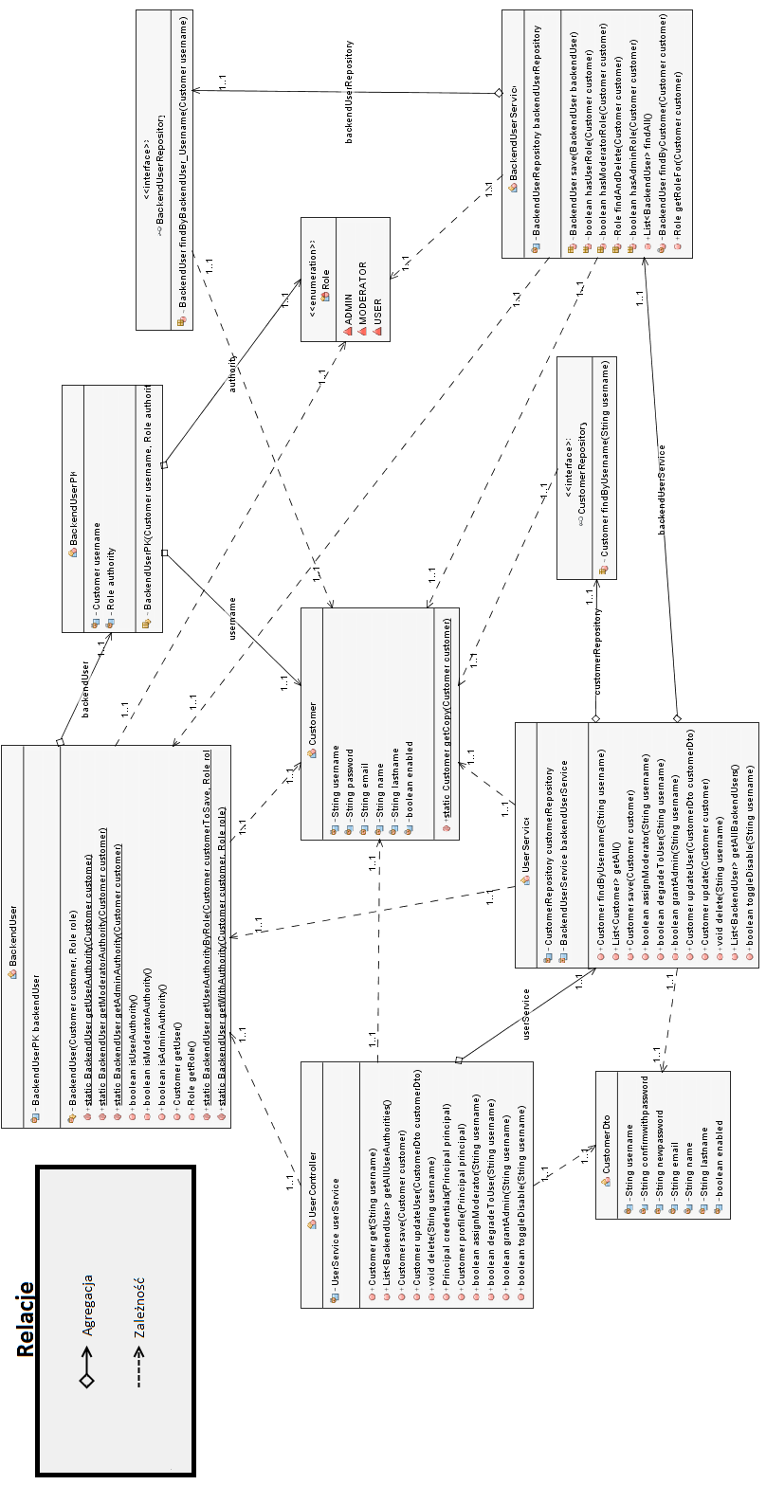

Rysunek Modyfikacje